
НЕГОСУДАРСТВЕННОЕ ОБРАЗОВАТЕЛЬНОЕ ЧАСТНОЕ УЧРЕЖДЕНИЕ ВЫСШЕГО ОБРАЗОВАНИЯ «МОСКОВСКИЙ ФИНАНСОВО-ПРОМЫШЛЕННЫЙ УНИВЕРСИТЕТ «СИНЕРГИЯ»
Факультет/Институт |  | Информационных технологий
 |  | (наименование факультета/ Института)
Направление/специальность |  | 09.02.07 Информационные системы и программирование
подготовки: |  | (код и наименование направления /специальности подготовки)
Форма обучения: |  | очная
 |  | (очная, очно-заочная, заочная)
.
Отчет по лабораторной работе № 3
на тему |  |  | Проектирование БД для ИС по требованиям заказчика
 |  |  |  |  |  |  | (наименование темы)
по дисциплине |  |  |  |  | Проектирование и дизайн информационных систем
 |  |  |  |  |  |  | (наименование дисциплины)

Обучающийся |  | Облеухин Максим Вадимович
 |  | (ФИО)
Группа |  | ДКИП-481

Преподаватель |  | Солдатова Ольга Борисовна
 |  | (ФИО)

Москва, 2025
Лабораторная работа №3
- Создание базы данных «Keys_access_manegment»
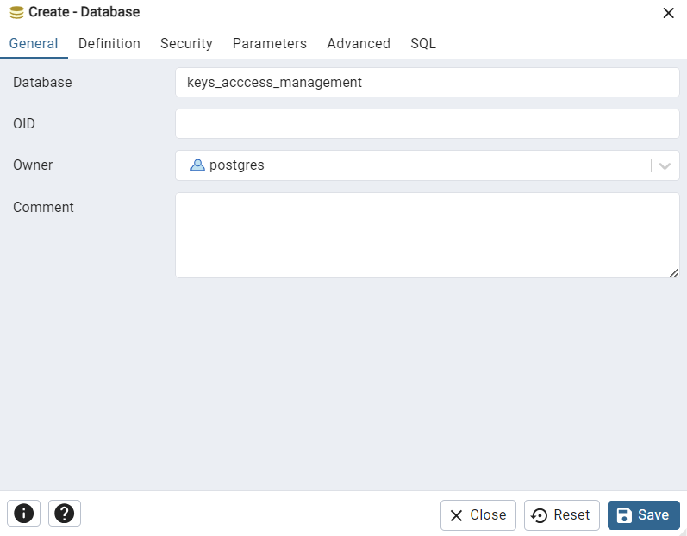
Рисунок 1. Создание базы данных

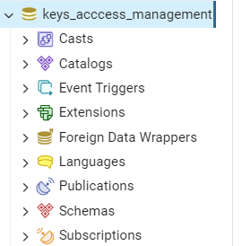
Рисунок 2. Созданная БД
- Создание таблиц базы данных
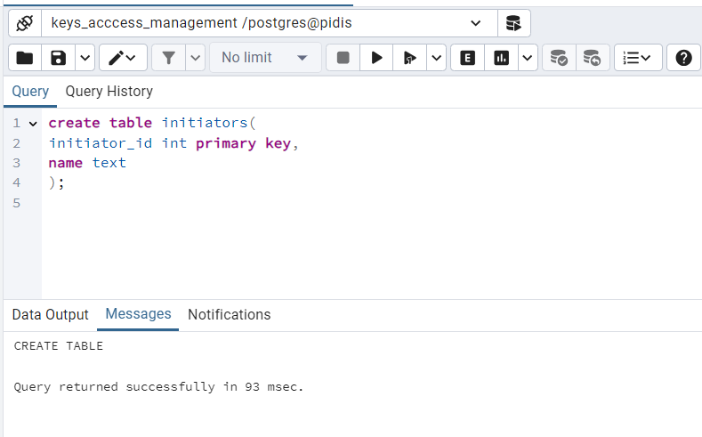
Рисунок 3. Таблица “initiators”
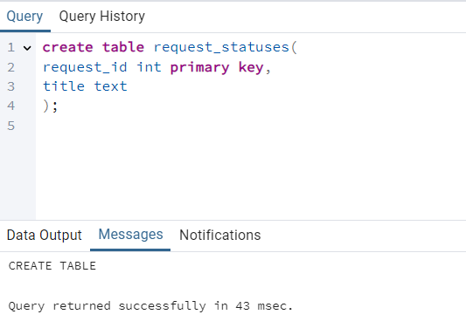
Рисунок 4. Таблица “request_statuses”
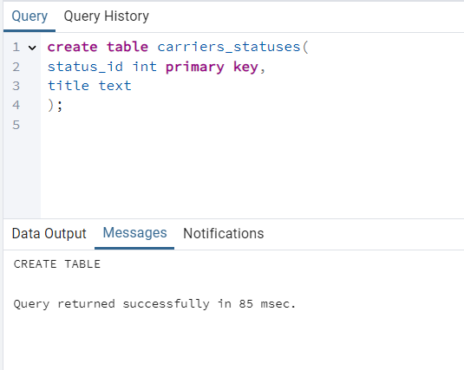
Рисунок 5. Таблица “carrier_statuses”
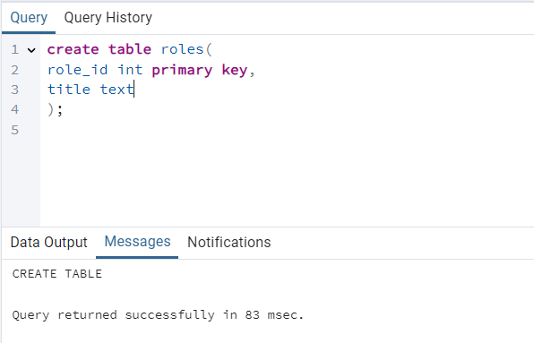
Рисунок 6. Таблица “roles”
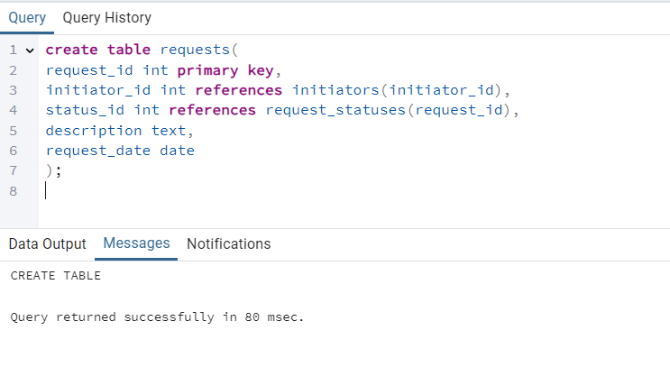
Рисунок 7. Таблица “requests”
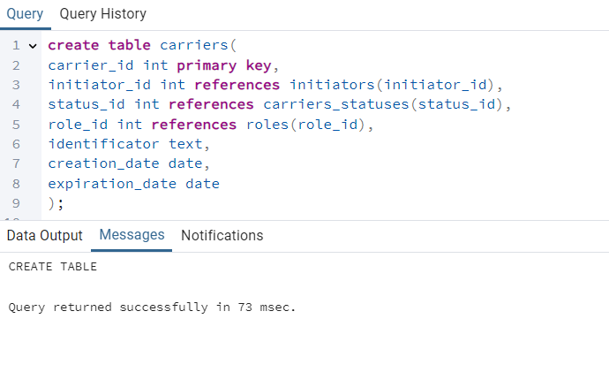
Рисунок 8. Таблица “carriers”

- Готовая ERD-диаграмма
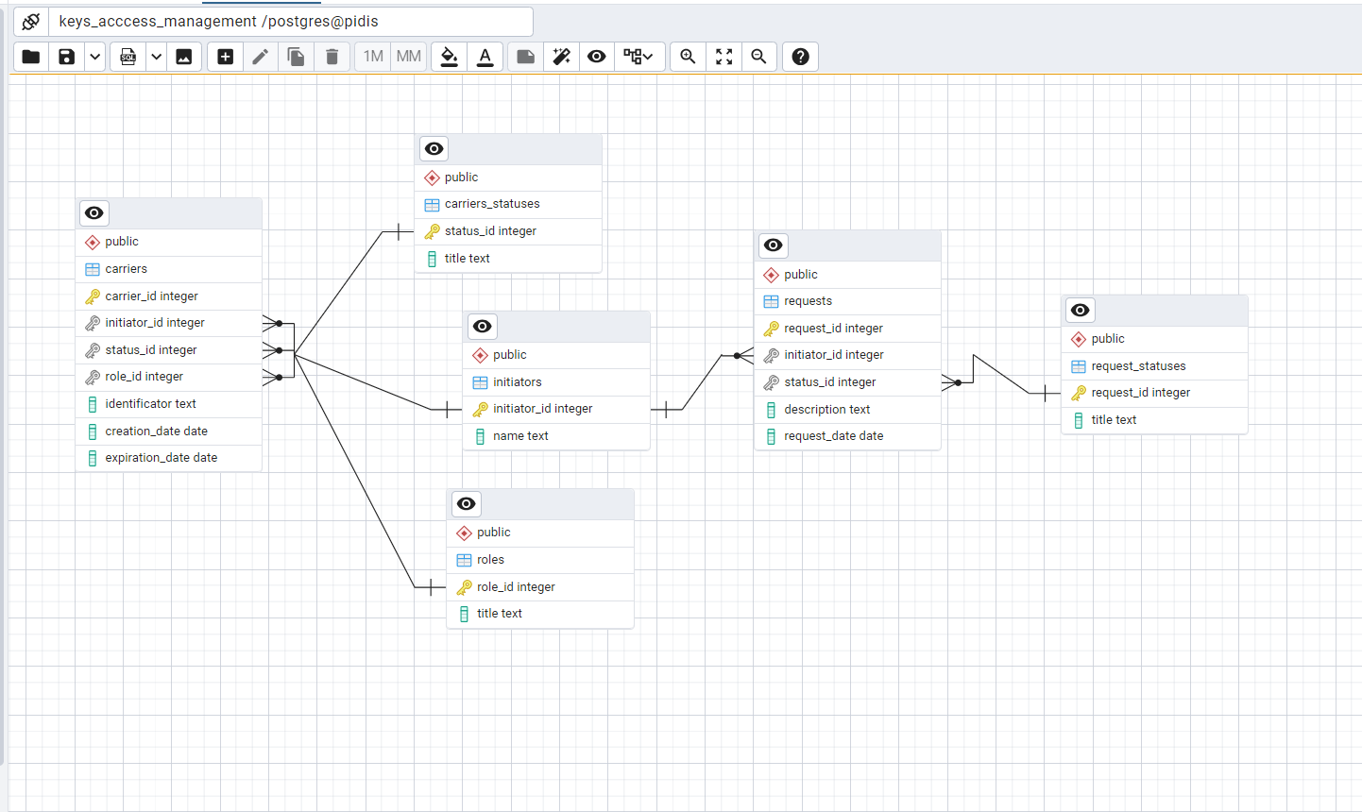
Рисунок 4. ERD диаграмма

